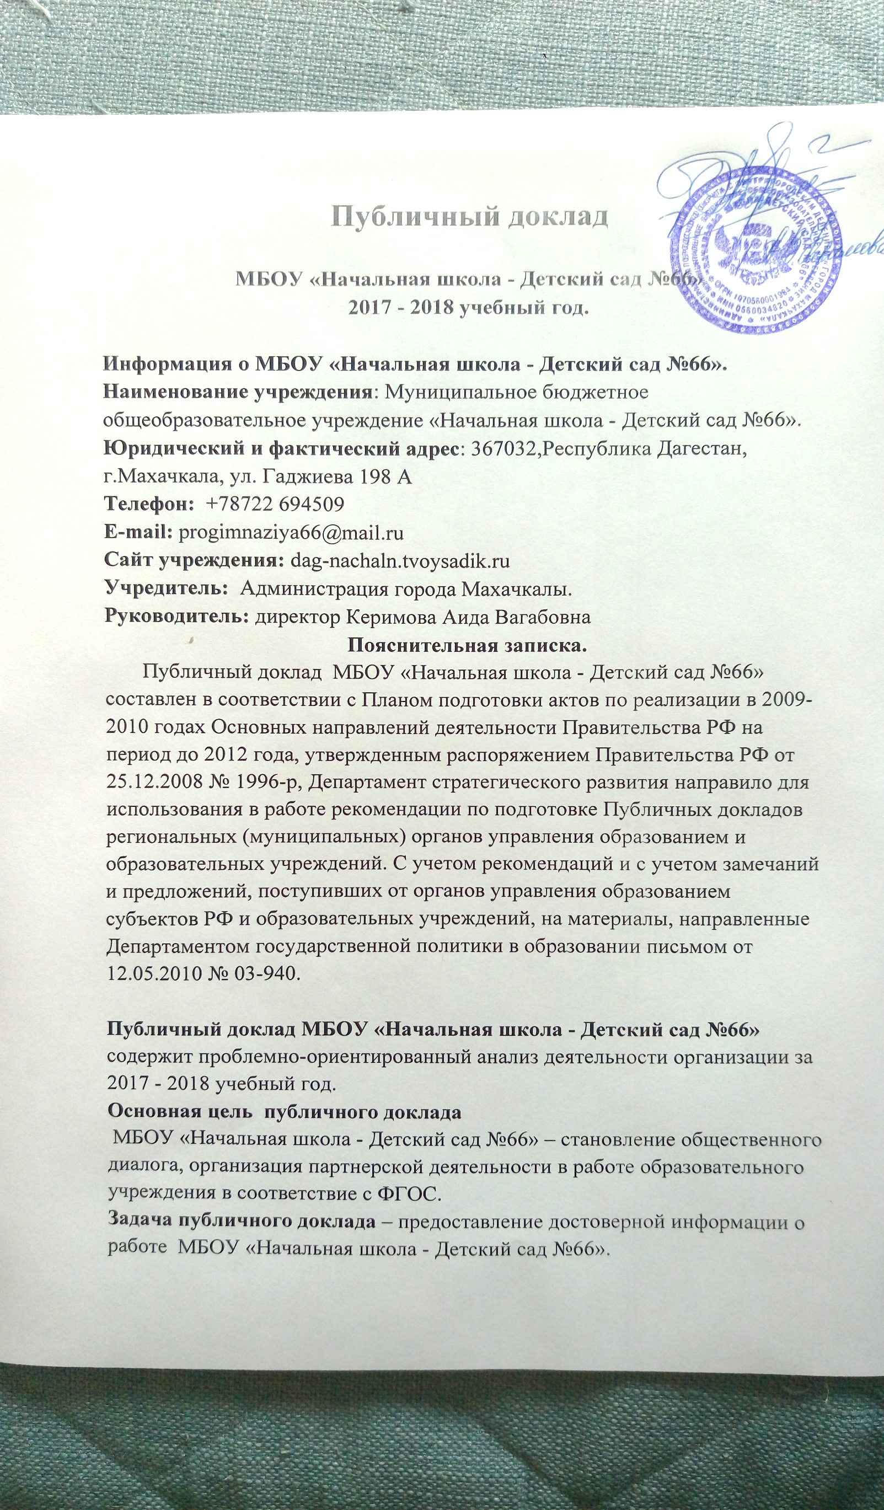

Публичный доклад

МБОУ «Начальная школа - Детский сад №66»
2017 - 2018 учебный год.

Информация о МБОУ «Начальная школа - Детский сад №66».
Наименование учреждения: Муниципальное бюджетное общеобразовательное учреждение «Начальная школа - Детский сад №66».
Юридический и фактический адрес: 367032,Республика Дагестан, г.Махачкала, ул. Гаджиева 198 А
Телефон: +78722 694509
E-mail: progimnaziya66@mail.ru
Сайт учреждения: dag-nachaln.tvoysadik.ru
Учредитель: Администрация города Махачкалы.
Руководитель: директор Керимова Аида Вагабовна
Пояснительная записка.
Публичный доклад МБОУ «Начальная школа - Детский сад №66» составлен в соответствии с Планом подготовки актов по реализации в 2009-2010 годах Основных направлений деятельности Правительства РФ на период до 2012 года, утвержденным распоряжением Правительства РФ от 25.12.2008 № 1996-р, Департамент стратегического развития направило для использования в работе рекомендации по подготовке Публичных докладов региональных (муниципальных) органов управления образованием и образовательных учреждений. С учетом рекомендаций и с учетом замечаний и предложений, поступивших от органов управления образованием субъектов РФ и образовательных учреждений, на материалы, направленные Департаментом государственной политики в образовании письмом от 12.05.2010 № 03-940.

Публичный доклад МБОУ «Начальная школа - Детский сад №66» содержит проблемно-ориентированный анализ деятельности организации за 2017 - 2018 учебный год.
Основная цель публичного доклада
МБОУ «Начальная школа - Детский сад №66» – становление общественного диалога, организация партнерской деятельности в работе образовательного учреждения в соответствие с ФГОС.
Задача публичного доклада – предоставление достоверной информации о работе МБОУ «Начальная школа - Детский сад №66».
Данный документ предназначен для родителей (законных представителей) воспитанников, учредителя, социальных партнеров образовательной организации, общественности. Содержание отчета поможет познакомиться с работой МБОУ№66 и сориентироваться в особенностях образовательного процесса.

1.Общие сведения.

МБОУ «Начальная школа - Детский сад №66» имеет бессрочную лицензию на осуществление образовательной деятельности : серия 05Л01 № 0002904, регистрационный № 8518 от 29.03.2016 г.
МБОУ «Начальная школа - Детский сад №66» расположена в жилом районе города вдали от предприятий и торговых мест. Здание двухэтажное построено по типовому проекту. Учреждение функционирует с сентября 1988 года.
МБОУ№66 работает в режиме пятидневной рабочей недели, длительность пребывания детей в режиме, полного дня (12 часов).
Помещения и территория МБОУ№66 соответствуют государственным, санитарно-эпидемиологическим требованиям к устройству правилам и нормативам работы ДОУ СанПин 2.4.1 3049-13.
Территория МБОУ№66 озеленена насаждениями по всему периметру. На территории учреждения имеются различные виды деревьев и кустарников, газоны, клумбы и цветники.
Нормативно - правовой основой развития детского сада являются:
- Конституция РФ;
- Закон «Об образовании в Российской Федерации» от 29.12.2012 N 273-ФЗ;
- Трудовой кодекс РФ. Принят 21.12.2000.г
- Семейный Кодекс Российской Федерации;
- Федеральный государственный образовательный стандарт дошкольного и начального образования;
- Требования СанПиНа 2.4.1.3049-13;
- Конвенция о правах ребенка от13.12.1989г.;
- Программа развития МБОУ№66;
- Основная образовательная Программа МБОУ;
- Локальные акты.
Основной целью работы нашего учреждения является: организация воспитательно – образовательного процесса в образовательном учреждении в соответствии с федеральными государственными стандартами.
Основные направления деятельности : охрана жизни и здоровья психологическая и эмоциональная защищенность детей, выявление и развитие способностей воспитанников.

Комплектование новых групп и классов происходит ежегодно до 1 сентября на основании заявления родителей, направления управления образования и медицинских документов ребенка.
В 2017 – 2018 учебном году в МБОУ№66 функционировало 11 групп и 4 класса.
- 2 вторые младшие группы ( 3-4 лет) – 54 ребенка;
- 3 средних групп ( 4-5 лет) – 75 детей;
- 1 старшая группа ( 5-6 лет) – 26 детей;
- 1 подготовительная к школе группа ( 6-7 лет) -25 детей;
- 1 разновозрастная группа – 10 детей;
- 3 логопедические группы – 34 ребенка;
- 1 первый класс- 33 ученика;
- 1 второй класс – 38 учеников;
- 1 третий класс – 32 ученика;
- 1 четвертый класс – 21 ученик.

В реализации поставленных задач участвовали педагоги МБОУ и руководитель; из них:
директор МБОУ - 1
заместитель директора по УВР – 1
заместитель заведующего – 1
заместитель по АХЧ – 1
главный бухгалтер -1
педагоги – 36
педагог-психолог – 1
учитель-логопед – 2
музыкальный работник – 1
инструктор по физической культуре – 1
Медицинская сестра по договору -1
Платных дополнительных услуг ДОУ не оказывает.

Структура управления.

Управление ДОУ осуществляется в соответствии с Законом «Об образовании в Российской Федерации» от 29.12.2012N 273-ФЗ и на основании Устава МБОУ№66. Создана структура управления в соответствии с целями и задачами работы.
Непосредственное управление МБОУ осуществляет управление образования администрации города Махачкалы.
Формами самоуправления, обеспечивающими государственно-общественный характер управления, являются:
Общее собрание трудового коллектива;
Совет учреждения;
Педагогический Совет;
Родительский комитет МБОУ.
Директор МБОУ№66 - регулирует и контролирует жизнедеятельность учреждения. Совет учреждения – является рабочим, постоянно действующим органом, участвует в управлении учреждением, регулирует и контролирует жизнедеятельность учреждения.
Педагогический совет – регулирует и координирует деятельность всех специалистов учреждения, вырабатывает общие подходы к созданию и реализации образовательной программы, дает объективную оценку результативности деятельности членов педагогического коллектива.
Совет трудового коллектива - решает административно - хозяйственные и
воспитательно-образовательные вопросы.
Родительский комитет – содействует администрации учреждения в совершенствовании условий для осуществления образовательного процесса, охраны жизни и здоровья воспитанников, свободного развития личности. Участвует в организации и проведении совместных мероприятий.
Профсоюзная организация учреждения – осуществляет общественный контроль за соблюдением законодательства о труде и охране труда, содействует защите социально -трудовых прав и профессиональных интересов членов профсоюза

Анализ системы методической работы.

Методическая работа в образовательном учреждении представляет собой целостную систему деятельности, направленную на обеспечение высокого качества реализации стратегических задач МБОУ№66. Методическая работа была направлена на:
- развитие творческого потенциала и повышение мастерства педагогов;
- внедрение проектного метода в учебно-воспитательный процесс;
- реконструкцию развивающей предметно – пространственной среды в соответствие с ФГОС.
Всю свою работу педагоги старались проводить в тесном контакте с родителями, привлекали их к участию в работе МБОУ№66.

Характеристика педагогических кадров.
Образовательный уровень педагогов:
Количество педагогических работников 36. 90% имеют базовое образование.
Квалификация педагогов (по результатам прохождения аттестации)

Квалификация от общего числа педработников:
Высшая 6 человек;
Первая 2человека.
Соответствуют 85 % занимаемой должности.

Все педагоги строго по графику прошли курсы повышения квалификации педагогов.

Педагогический коллектив продолжает совершенствовать свое мастерство: ГМО «Программа «От рождения до школы», ГМО учителей-логопедов, ГМО педагогов-психологов, ГМО «Музыкальных руководителей», МП «Организация совместной деятельности через проект», МП «Планирование и организация образовательной деятельности в режиме дня».
Приоритетными направлениями деятельности нашего учреждения в 2017-2018 учебном году были: обеспечение оптимальных организационно - педагогических условий для успешного воспитания, обучения, развития, социализации ребенка в соответствии с программой развития и образовательной программой.
Задачи :
1. Систематизировать работу по переходу на ФГОС, через планирование образовательной деятельности с основой на проектный метод, опираясь на задачи программы развития.
2. В рамках программы развития продолжить создавать экологическую тропу и мини эко лаборатории .
Для решения этих задач были намечены и проведены педагогические советы, деловая игра, семинар-практикум, семинары, открытые просмотры для активизации образовательного процесса.
Педагоги приняли участие в следующих мероприятиях: семинарах , деловой игре «Проектная деятельность в воспитательно-образовательном процессе», открытые мероприятиях.
Прошли: смотр «Готовность групп и классов к учебному году» с целью контроля за организацией предметно-пространственной среды, тематическая проверка «Организация деятельности детей на прогулке».
В результате: педагоги ознакомились с проектной деятельностью в воспитательно-образовательном процессе (теоретически и посмотрели на практике), ознакомились с организацией непосредственно-образовательной деятельности в условиях деятельностного подхода (просмотр), внедряют в практику работы (просмотр НОД).
Педагогами разработаны внутренняя и внешняя экологические тропы. На территории разбит огород, цветник, лекарственных растений. Педагогами успешно используются в работе схемы, модели, заместители, дидактические игры познавательного характера, направленные на повышение детской компетентности, становление познавательной активности ребенка
В коллективе сложился благоприятный психологический климат, есть свои традиции, которые передаются от старшего поколения молодым специалистам, педагоги принимают участие в городских мероприятиях: соревнованиях, выставках. Коллектив отличает стабильность, активность, постоянное развитие. Уровень профессионального мастерства педагоги МБОУ представили на разном уровне. Воспитанники МБОУ№66 участвовали в различных конкурсах разного уровня.
Результаты участия в различных мероприятиях:

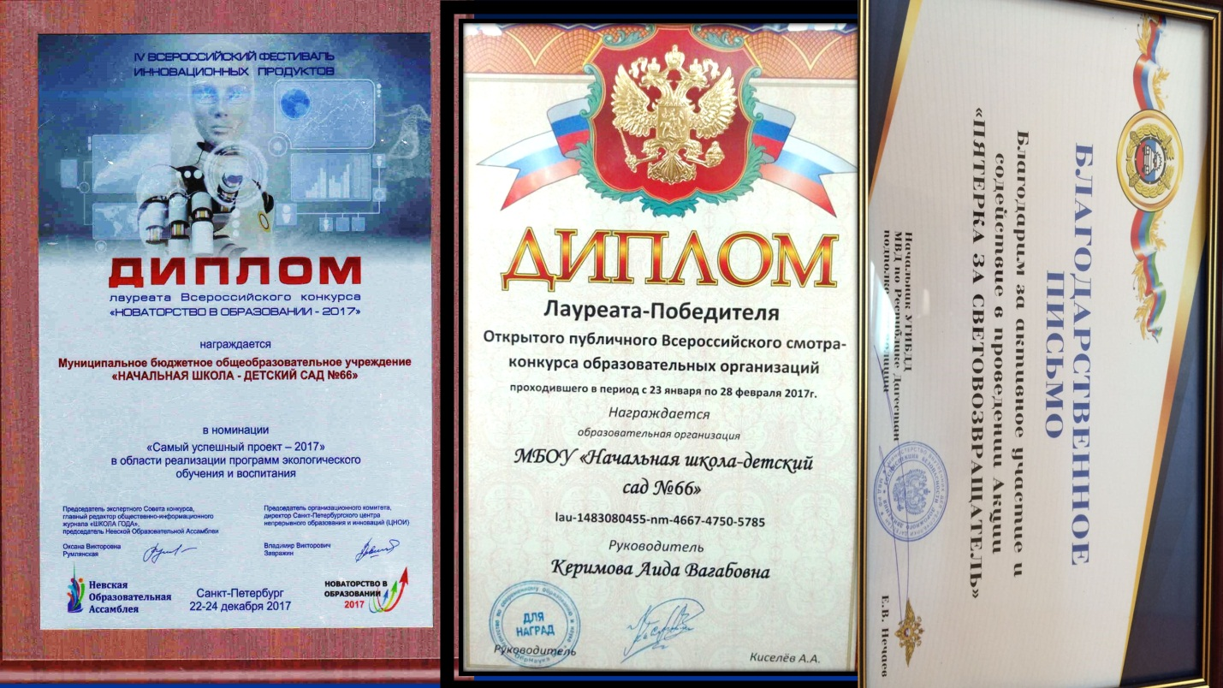

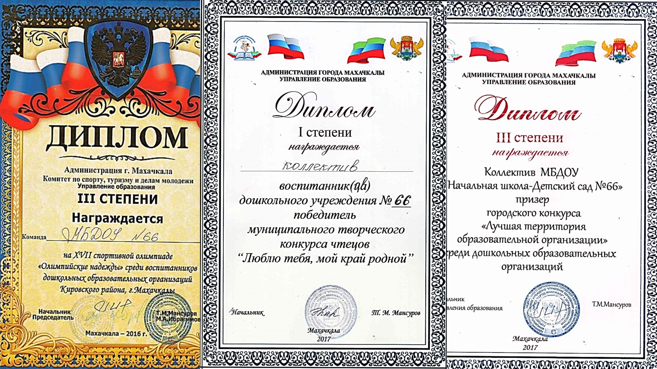

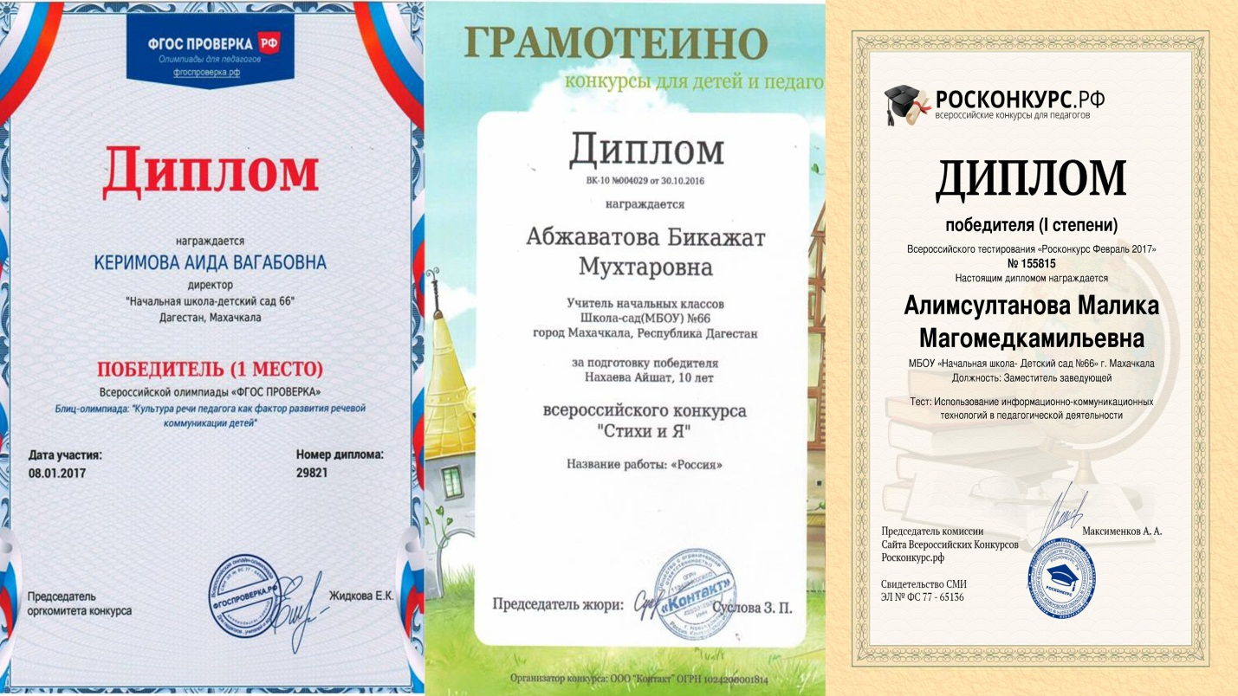

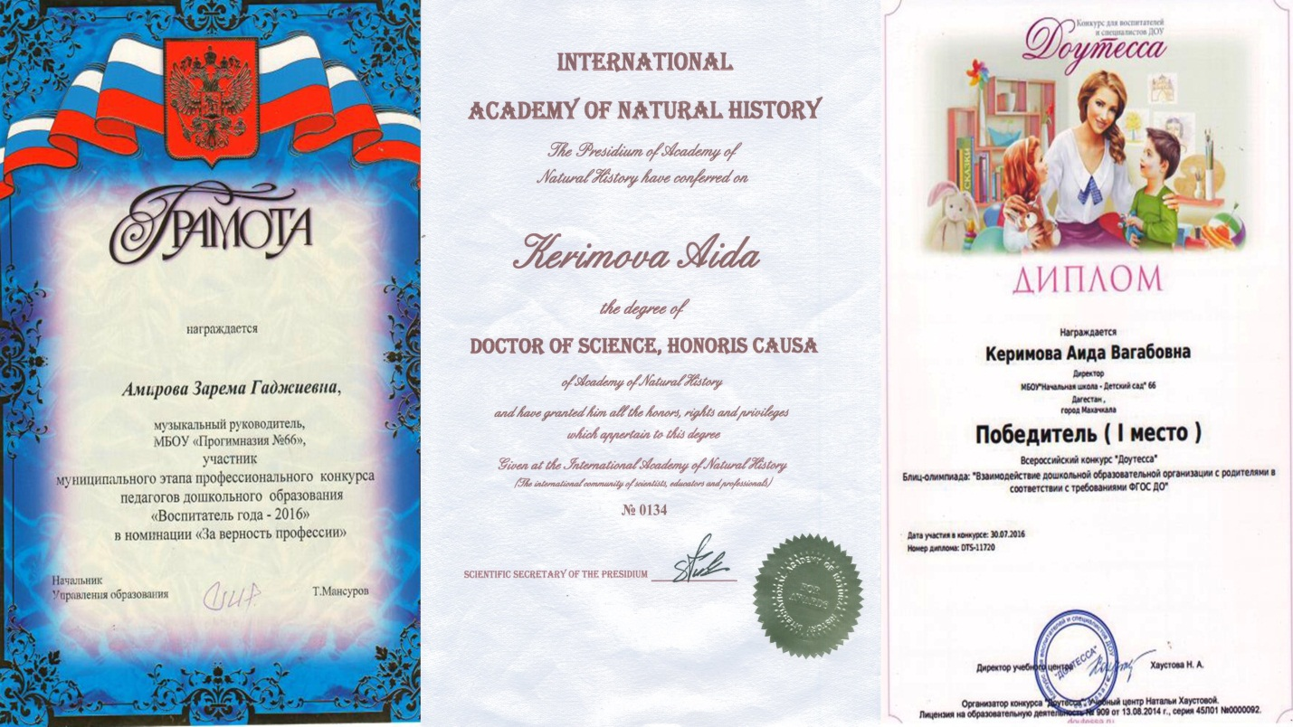

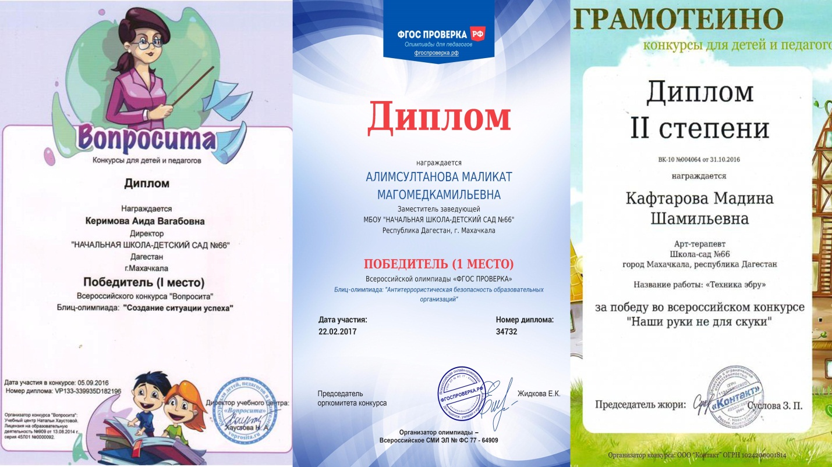

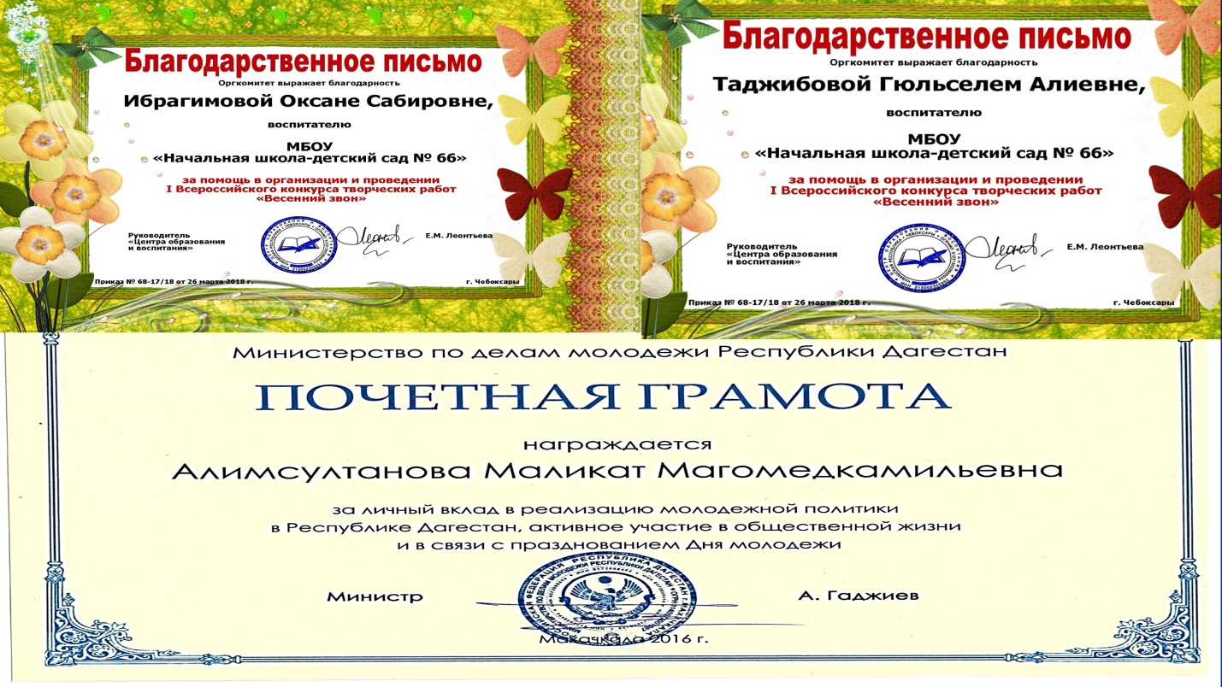

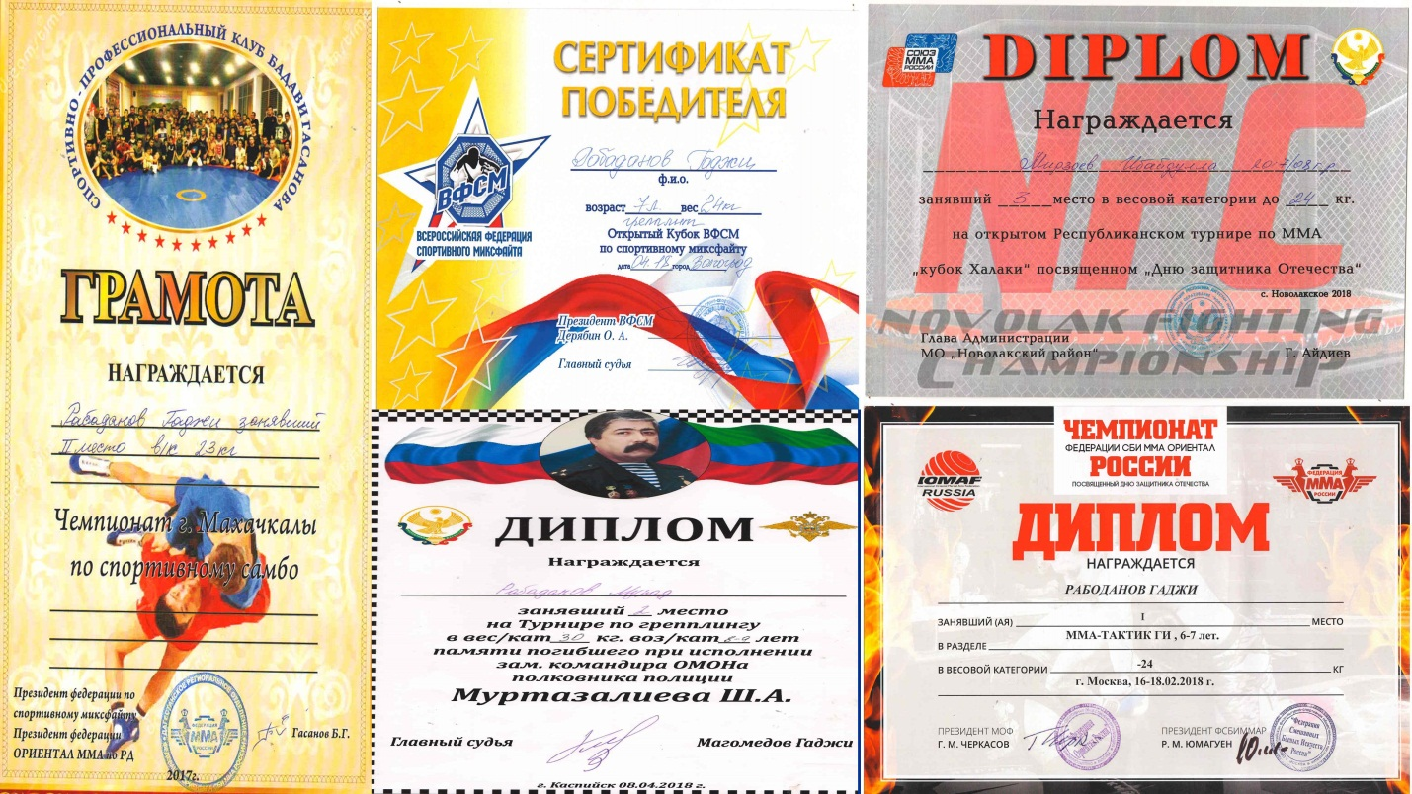

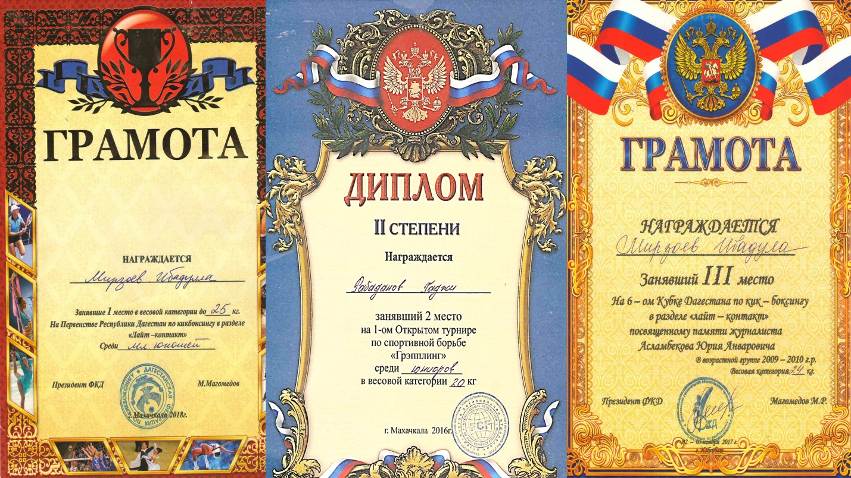

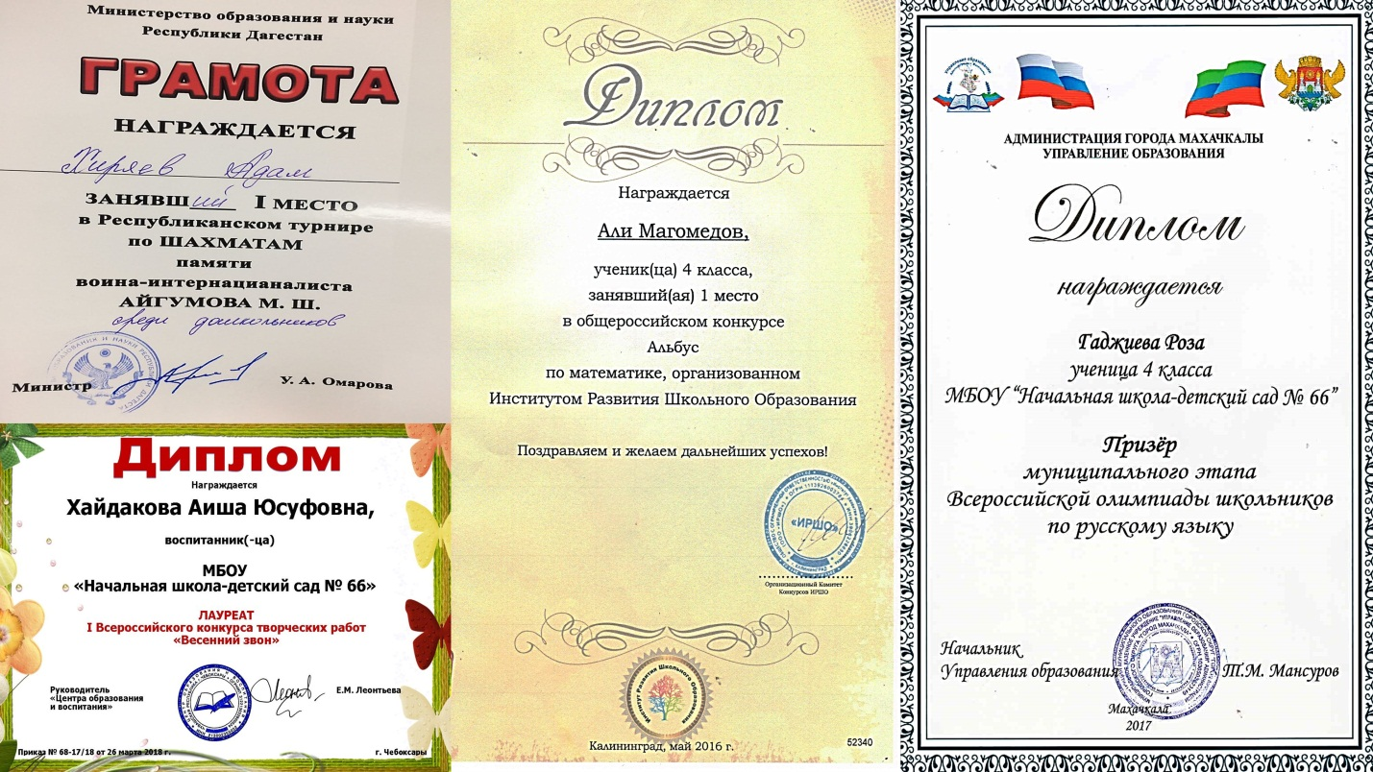

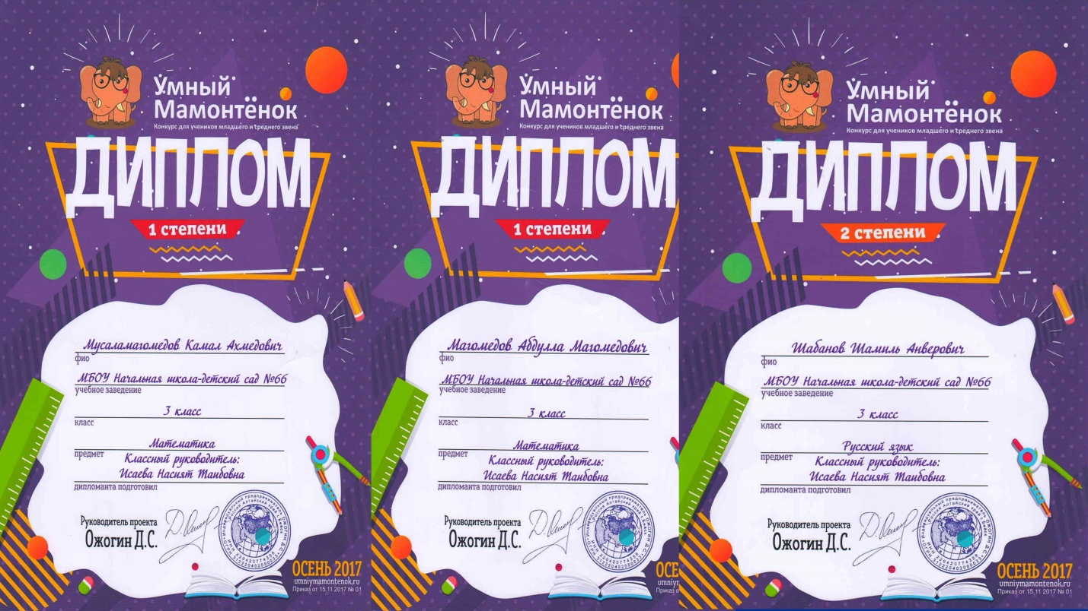

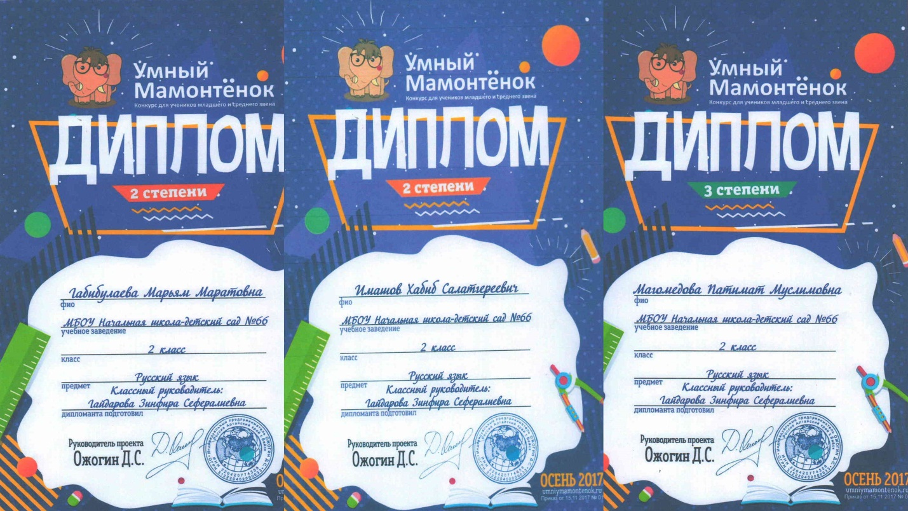

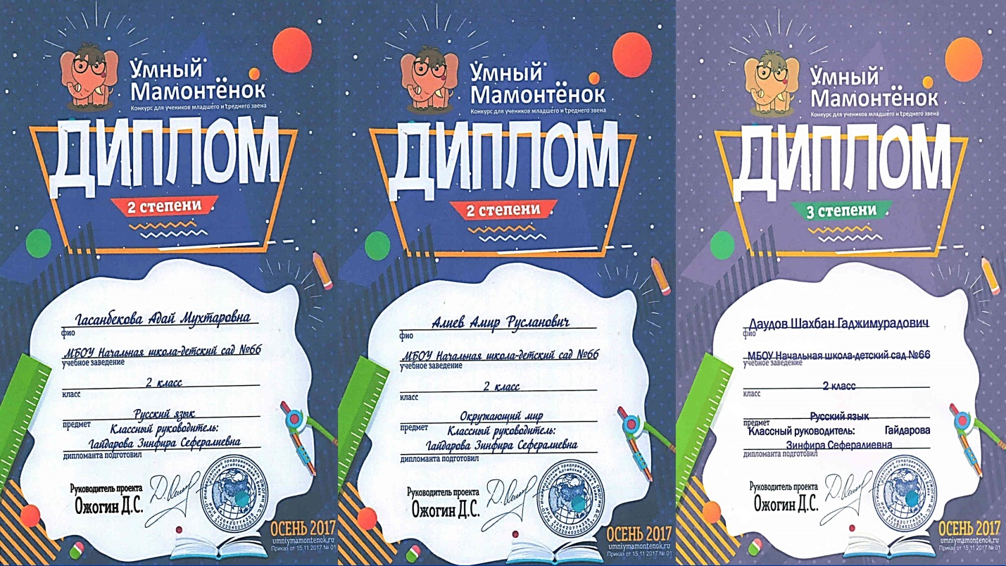

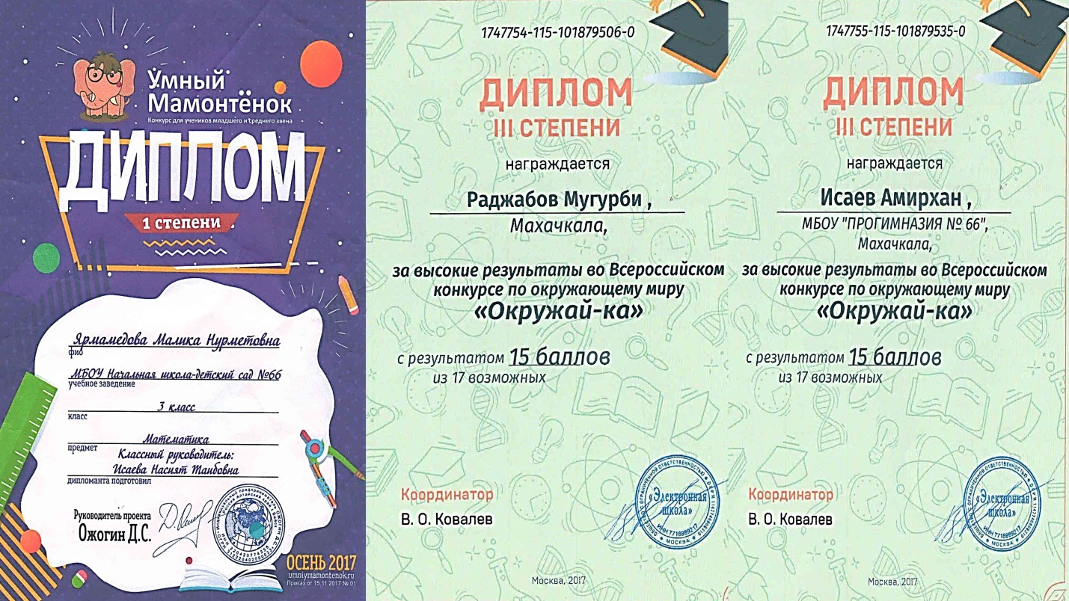
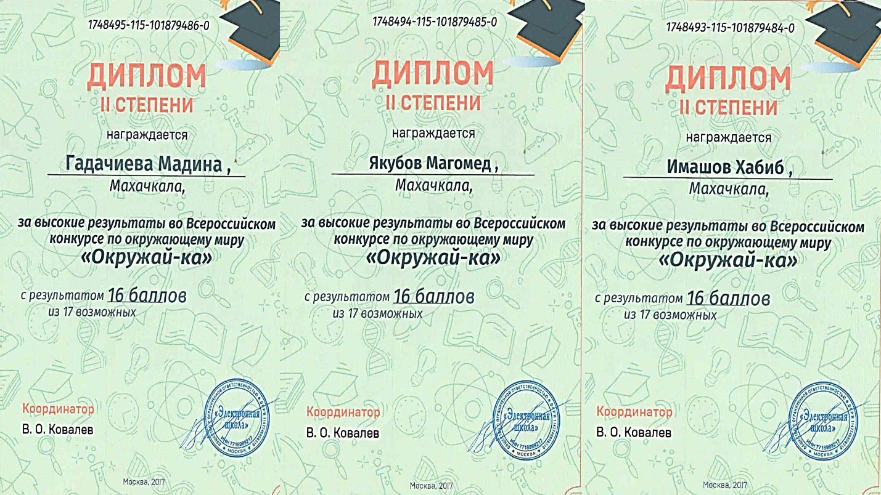

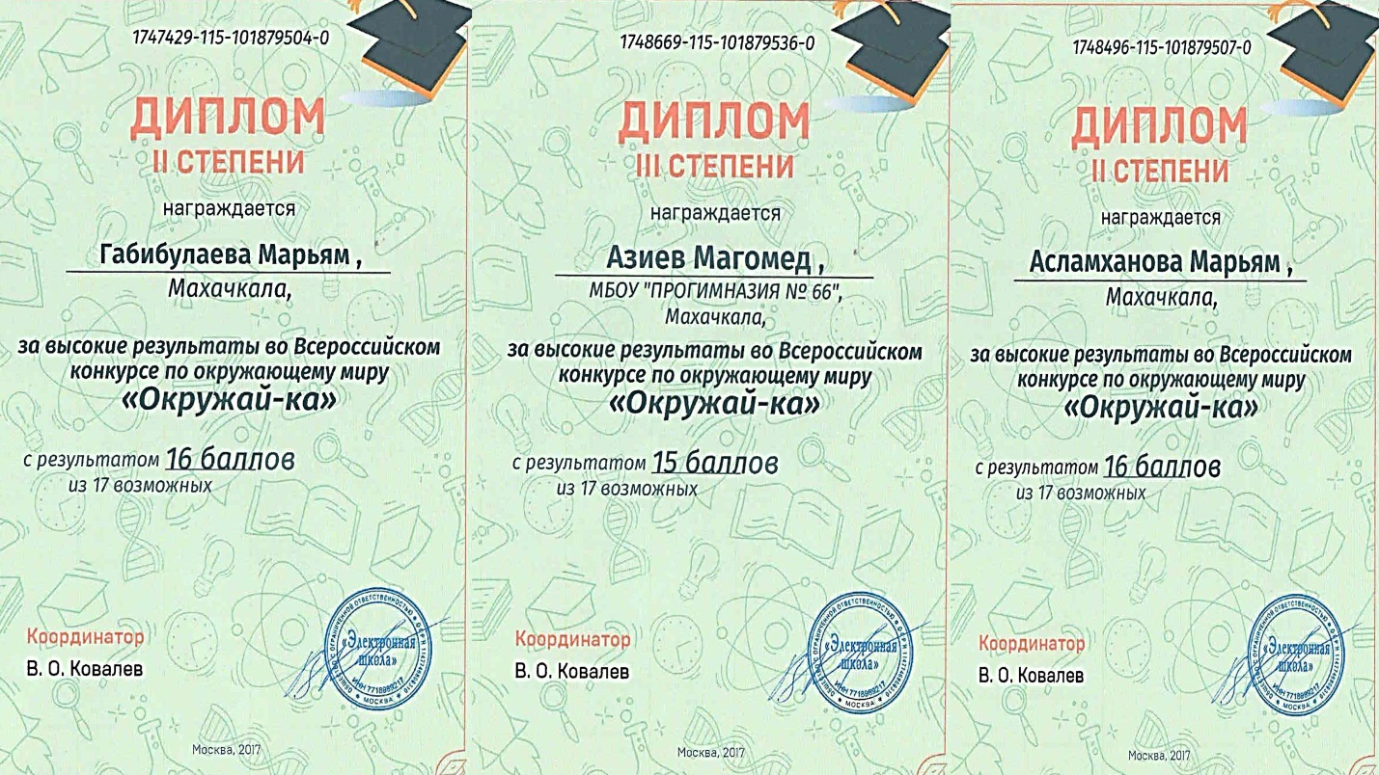

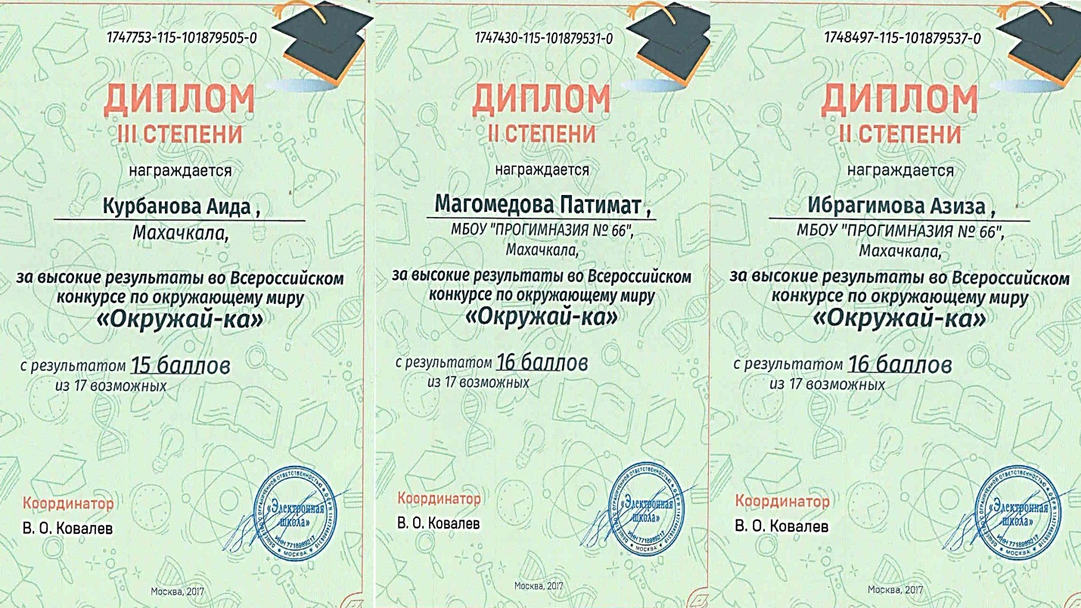

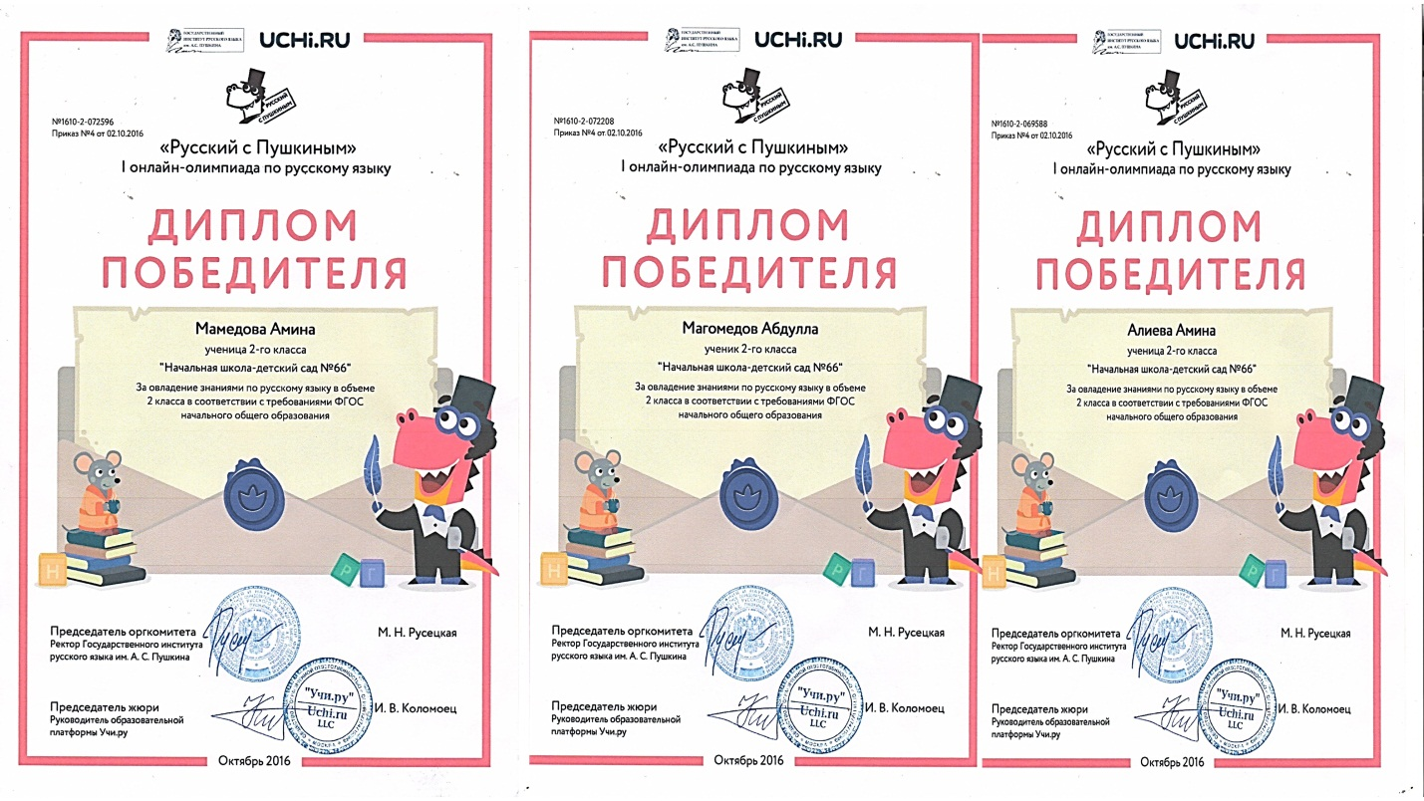

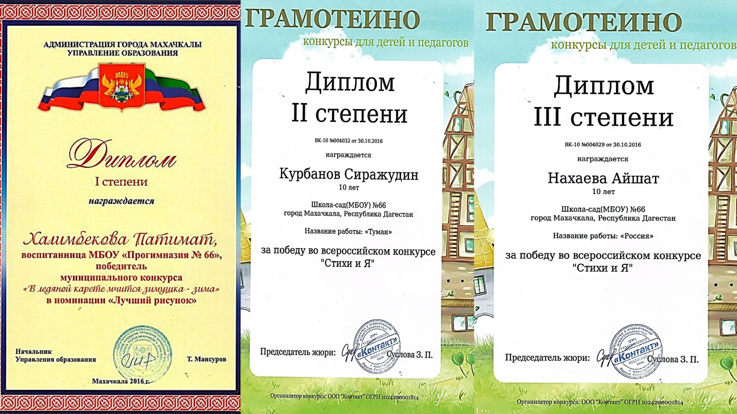

Анализ коррекционной работы
В МБОУ№66 коррекционная работа интегрируется с основной общеобразовательной программой. В детском саду работает психолого-медико-педагогический консилиум (ПМПк). В течение учебного года педагоги общеразвивающих и логопедических групп обратились в ПМПк с целью обследования воспитанников, нуждающихся в дополнительной коррекционной работе. По результатам диагностики выявлено 10 воспитанников, которым необходим контроль ПМП консилиума, а также прохождение городской ПМПК для определения дальнейшей программы воспитания и обучения.
В течение года учителями – логопедами и педагогом-психологом была проведена диагностическая и профилактическая работа с целью обследования и выявления детей, нуждающихся в логопедической помощи.
В течение года осуществлялся контроль по выполнению годовых задач и качеству воспитательно-образовательного процесса. Проводился оперативный контроль и тематический. В оперативный контроль включены вопросы по созданию условий для эффективного развития детей:
- Организация предметно-развивающей среды (целесообразность размещения центров детской активности, гендерный подход).
- Выполнение в полном объеме видов деятельности, отраженных в пособии в утренний отрезок времени
- Организация предметной среды по теме недели. Обновление игрового оборудования, наглядного и раздаточного материалов
- Качественное проведение образовательных ситуаций.

Охрана и укрепление здоровья детей.
Медицинское обслуживание детей в МБОУ осуществляется медицинской сестрой и врачом – педиатром. Один раз в год проводят осмотр детей врачи-специалисты.
В МБОУ имеется медицинский, процедурный кабинеты, изолятор. Помещения оборудованы прививочными столами, холодильником для медицинских препаратов.
Общее санитарно-гигиеническое состояние МБОУ№66 соответствует требованиям СанПиН. Администрация, медицинская сестра осуществляют систематический контроль за выполнением санитарно-гигиенических требований , за соблюдением режима, проведением профилактической работы по оздоровлению детей.
Дети ежедневно принимают закаливающие процедуры (хождение после сна босиком по массажным коврикам, мытье рук до локтей прохладной водой в теплое время года; дыхательные, зрительные и другие виды гимнастик, точечный, пальчиковый массаж). Особое внимание в уделяется физкультурным занятиям как одному из важнейших условий воспитания здорового ребенка. Ежедневные гимнастики, прогулки на свежем воздухе, а также спортивные праздники и развлечения помогают решению задачи укрепления здоровья детей. Ежегодно педагогический коллектив реализует летний план оздоровительной работы. Он направлен на воспитание, развитие и оздоровление детей в летний период.

Анализ уровня здоровья воспитанников

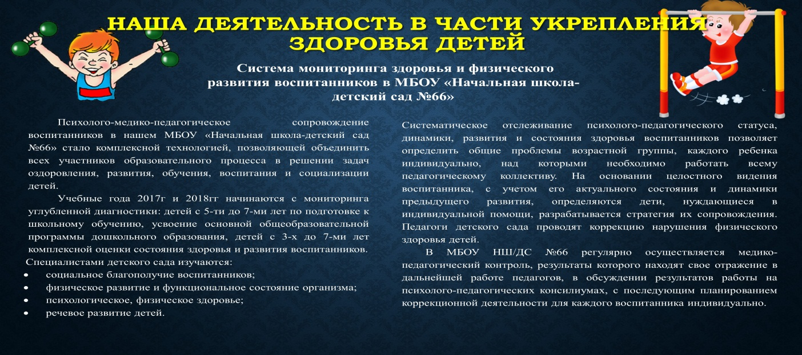
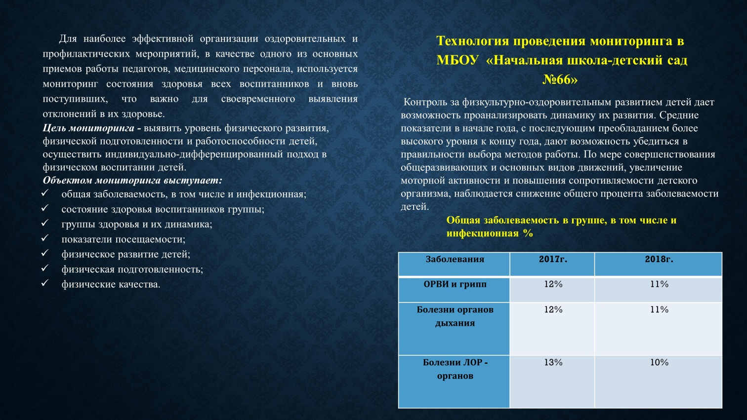

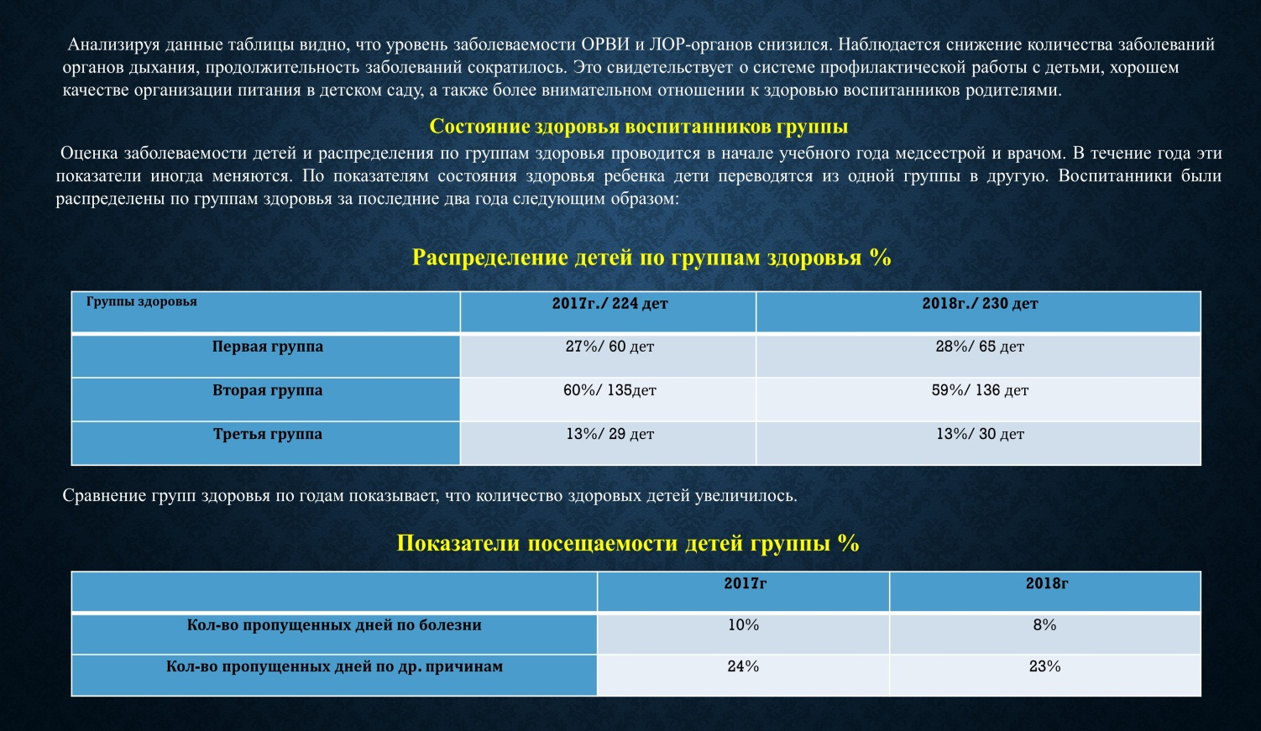

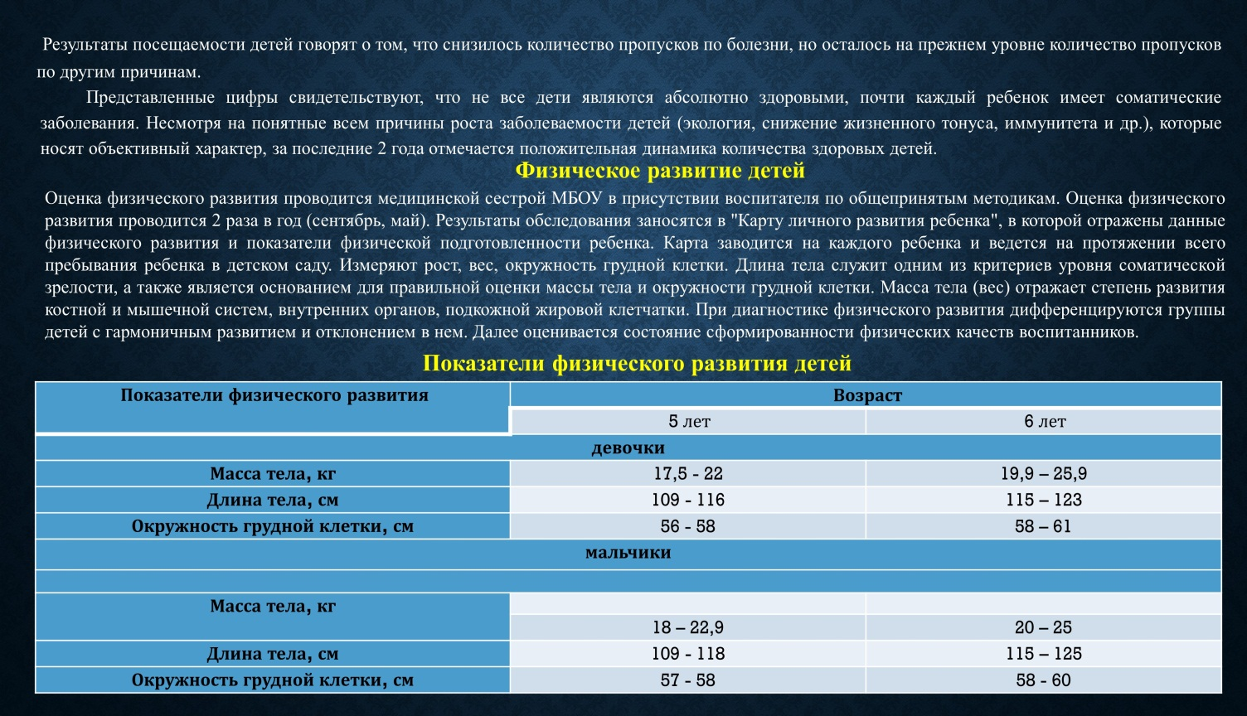

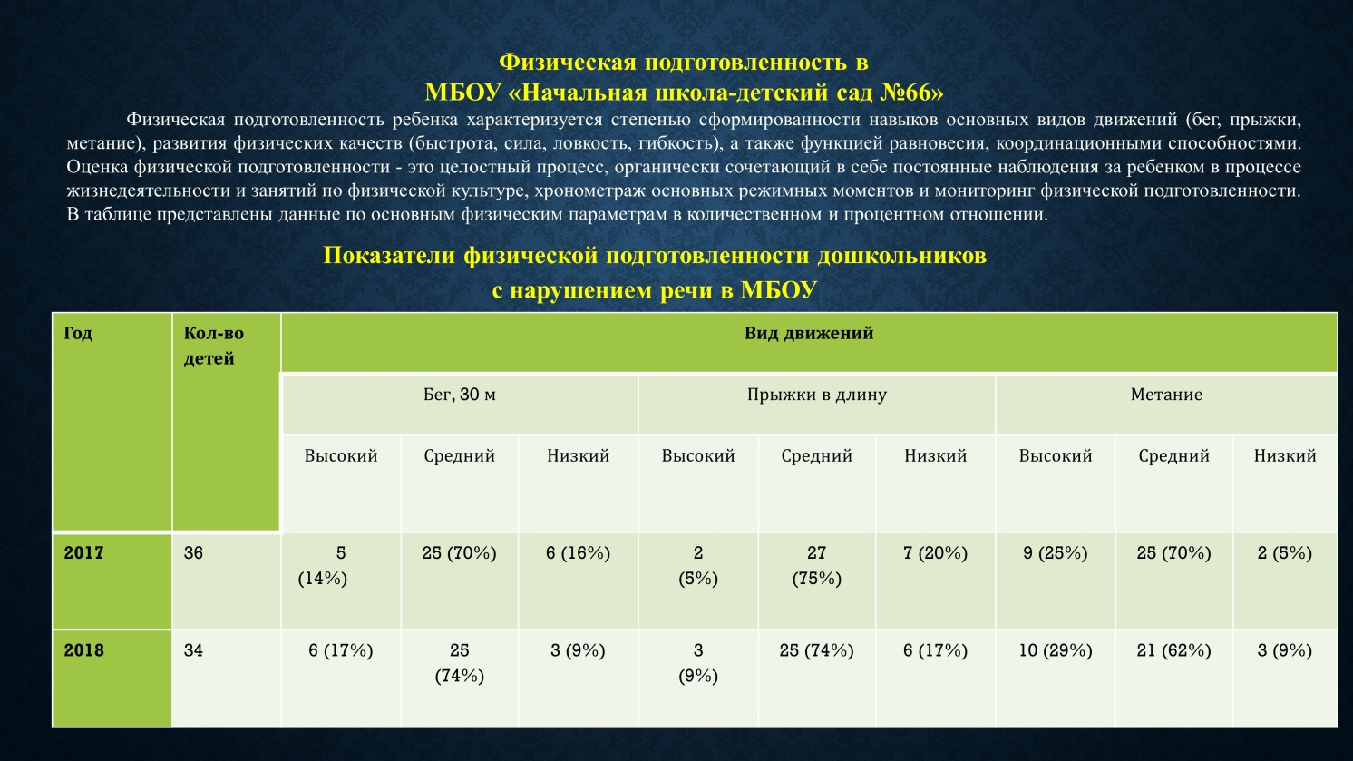

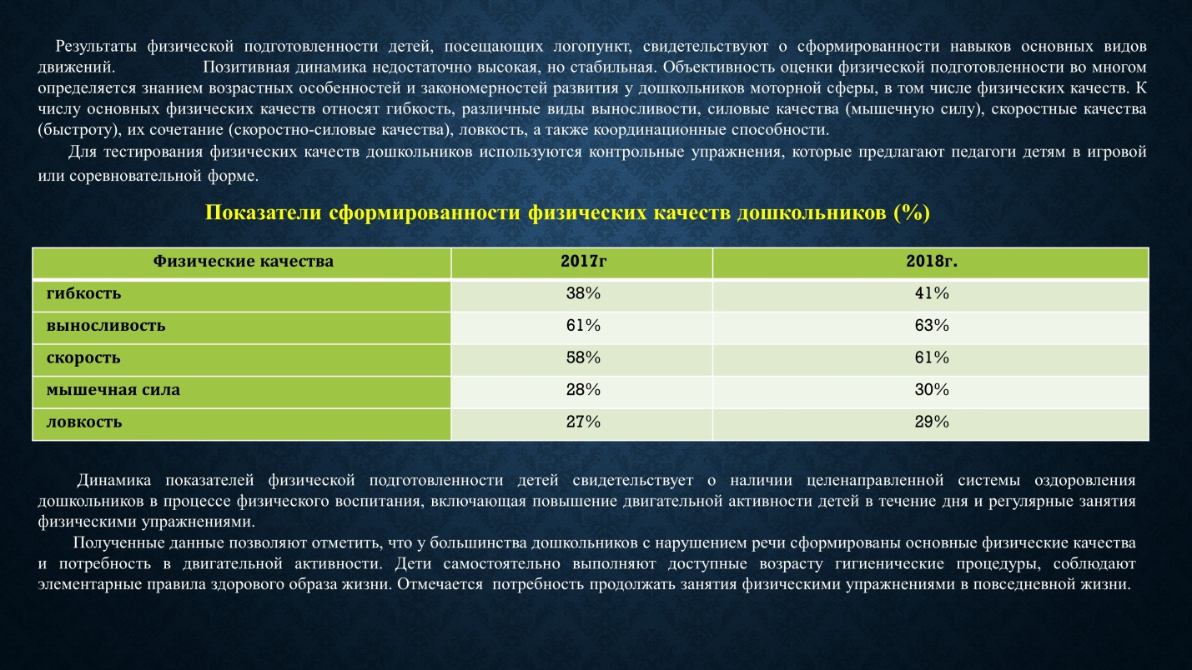

Особое внимание в МБОУ№66 уделяется адаптации вновь поступивших детей. Для них устанавливается щадящий режим и неполный день пребывания. Также для адаптации детей создаются следующие условия: проводятся консультации для родителей, осуществляется индивидуальный подход к каждому ребенку, формируется гибкий режим дня и предметно-развивающая среда в группах, ведется постоянный контроль физического и психического состояния детей.

Вывод:
Исходя из анализа состояния здоровья детей, в этом учебном году необходимо:
1. Повышать уровень оздоровительной работы.
2. Не снижать контрольную деятельность за соблюдением санитарно-эпидемиологического режима во всех режимных моментах.
3. Активно воздействовать на образ жизни ребенка путем целенаправленного просвещения родителей.

Организация питания
Организация рационального 3-х разового питания детей в МБОУ основана на соблюдении утвержденных наборов продуктов и примерных меню. Бракераж готовой продукции проводится, регулярно с оценкой вкусовых качеств. При этом осуществляется регулярный медицинский контроль, за условиями хранения продуктов и сроками их реализации, санитарно – эпидемиологический контроль за работой пищеблока и организацией обработки посуды. Медсестра систематически контролирует приготовление пищи, объем продуктов, время закладки продуктов в котел, раздачу пищи по группам и в группах, а также качество приготовления пищи. График выдачи питания разрабатывается в соответствии с возрастными особенностями детей. Введена «С» витаминизация блюд. С целью повышения иммунитета и противовирусной защиты проводится прием фитонцидов (лук), поливитаминов.
Анализ взаимодействие с семьями воспитанников.
Сотрудничество с родителями воспитанников и активное включение их в деятельность является основной задачей педагогического коллектива. На сегодняшний день родители выступают не только в роли заказчика, но и имеют возможность объективно оценить уровень работы учреждения. Поэтому для построения эффективного взаимодействия детского МБОУ №66 и семьи были использованы как традиционные (родительские собрания, педагогические беседы, тематические консультации, выставки детских работ, папки-передвижки, информационные стенды и др.), так нетрадиционные (анкетирование, совместные выставки, проекты) формы сотрудничества. На протяжении многих лет мы работаем над решением проблемы взаимодействия МБОУ и семьи и считаем основными и наиболее эффективными формами работы с родителями являются: родительские собрания, которые проводятся 1 раз в квартал, анкетирование – 1 раз в квартал, работа родительского комитета в каждой группе и классе, совместные праздники и развлечения, сайт , инстаграмм, тематические выставки, День открытых дверей. В группах отношения между педагогами и родителями доверительные, педагоги являются для родителей помощниками, дают необходимую информацию о ребенке. Родители в процессе общения с воспитателями получают необходимые знания о методах воспитания ребенка.

Сведения о семьях воспитанников.

Полные семьи – 72%
Неполные семьи – 28%
Многодетные семьи – 45%

Вывод: родители принимают активное участие в работе МБОУ№66. С удовольствие посещают предлагаемые мероприятия направленные на повышение педагогической культуры родителей, обмениваются знаниями, опытом, идеями.

Степень удовлетворенности родителей работой МБОУ в соответствие
с проведенным анкетированием.

Степень удовлетворенности
Да, удовлетворены 95 %
Нет, не удовлетворены 1 %
Частично удовлетворены 4%
Не принимали участие в анкетирование 29%
Вывод:
Анализ полученных данных позволяет сделать вывод о том, что родители в целом удовлетворены качеством предоставляемых услуг и условиями пребывания и обучения детей в МБОУ. Это говорит о планомерной, целенаправленной работе всех членов коллектива в воспитании , развитии и обучении детей. Анализируя результаты работы по взаимодействию с семьями воспитанников можно сделать вывод, что выбор форм работы актуален и интересен для родителей. В дальнейшем необходимо продолжать работу по следующим направлениям:
- разработать и реализовать систему просвещения родителей по проблемам обучения, воспитания и оздоровления детей с применением новых форм взаимодействию с семьями;
- вовлекать родителей в воспитательно-образовательный процесс с помощью разнообразных форм работы;
- проводить постоянный анализ процесса взаимодействия учреждения с семьёй;
- организовать и проводить совместную проверочно – контрольную работу в МБОУ. Коллектив педагогов продолжит работу над годовой задачей по привлечению родителей к прямому участию в педагогическом процессе.

Анализ материально-технического и финансового обеспечения.

Помещения и сооружения .

- Групповые помещения– 11
- классные комнаты -4
- Физкультурный зал/музыкальный зал – 1
- Кабинет учителя – логопеда / педагога- психолога -1
- Методический кабинет/кабинет делопроизводителя - 1
- Медицинский блок: кабинет медсестры-1, процедурный кабинет – 1, изолятор-1.
- Пищевой блок– 1
- Кабинет завхоза и бухгалтерия– 1
- Склад -1
- Прачечная– 1
Информационно-методическое и техническое обеспечение в МБОУ .
МБОУ№66 постоянно работает над укреплением материально-технической базы и обеспечением образовательного процесса.

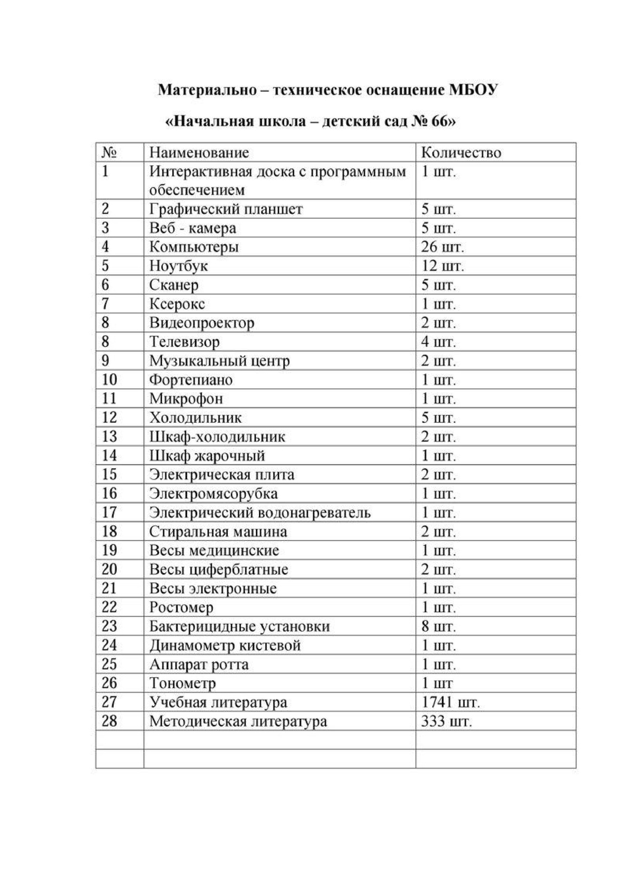Обеспечение безопасности.

В МБОУ№66 действует контрольно-пропускной режим. Охрана учреждения в дневное время осуществляется сторожами. Ежедневно проводится осмотр здания, и территории МБОУ с записью в журнале. Установлена оперативная связь с пожарной службой, УВД, МЧС.
Для обеспечения безопасности воспитанников и сотрудников МБОУ оборудовано:
- Системой внешнего видеонаблюдения по периметру здания – 3 видеокамеры
- Автоматической пожарной сигнализацией
- Кнопкой тревожной сигнализации.
- Обеспечено средствами пожаротушения (огнетушителями)
- Имеется ограждение по периметру участка.
- Имеются планы эвакуации при пожаре, инструкции, определяющие действия персонала по обеспечению быстрой эвакуации.
- Составлен паспорт антитеррористической защищенности.
- Составлен паспорт безопасности.
Согласно плану, систематически проводятся эвакуационные занятия, на которых отрабатываются действия всех участников образовательного процесса и работников детского сада на случай возникновения ЧС. С воспитанниками систематически проводятся специальные беседы, направленные на воспитание у детей осознанного отношения к правилам безопасного поведения.
Вывод: Состояние материально-технической базы соответствует педагогическим требованиям современного уровня образования, требованиям техники безопасности, санитарно – гигиеническим нормам и правилам, физиологии детей, принципам функционального комфорта. Укрепление материально-технической базы и обеспечение образовательного процесса осуществляется на достаточном уровне

Общие выводы.
На основе проблемного анализа итогов работы МБОУ №66 за 2017-2018 учебный год делаем вывод, что задачи, поставленные перед коллективом -выполнены полностью.
Наиболее успешными, можно обозначить следующие показатели:
- Приведение нормативно-правовой базы в соответствие с действующим законодательством РФ
- Реализация требований ФГОС в деятельность МБОУ.
- Повышение профессионального мастерства педагогов.
- Участие родителей в жизнедеятельности МБОУ№66.
- Наличие собственных методических наработок у отдельных педагогов.
Слабые стороны деятельности коллектива:

- Оснащение игровых центров в группах не в полной мере соответствует требованиям ФГОС.
- Необходимо пополнение материально-технической базы.
- Требуется уделить больше внимания к работе по физическому развитию и оздоровлению детей.
- Повысить качество работы с социумом.
Проблемы:
- Затрудненность выхода/выезда воспитанников за пределы учреждения.

Перспективы:
- расширение спектра дополнительно предоставляемых услуг, с учётом запросов родителей;
Повышение конкурентоспособности и результативности деятельности МБОУ, обусловленное улучшением качества учебно-воспитательного процесса и ростом профессионального мастерства педагогов;
- поиск педагогических идей по обновлению содержания дошкольного образования;
- увеличение количества инновационных технологий, авторских разработок и включение их в учебно-воспитательный процесс;
-продолжить обучение педагогов на курсах повышения квалификации .
Анализ годовой работы позволяет предположить, что в настоящее время МБОУ располагает достаточными техническими, педагогическими и материальными ресурсами, способными удовлетворить запрос на получение качественного образовательного продукта, востребованного родителями и социумом.
На основе проблемного анализа итогов работы в 2017 –2018 учебном году и с учетом приоритетных направлений развития МБОУ задачи на 2018 – 2019 учебный год сформулированы таким образом:

Задачи:
1) Продолжать работу по созданию условий для сохранения и укрепления здоровья воспитанников, формировать у детей представления о здоровом образе жизни и основах безопасности жизнедеятельности.
2) Организация воспитательно- образовательного процесса в соответствии с ФГОС в целях обновления дошкольного и начального образования и достижения оптимального развития детей.
3) Создание условий в МБОУ для организации деятельности по экологическому воспитанию дошкольников в контексте ФГОС дошкольного и начального образования.
4) Начать реализацию долгосрочного проекта «Юные экологи» .

Доклад составлен директором МБОУ №66 А.В.Керимовой.

